宁夏4.1平台各地市平台存在基本信息烧结监控点无法添加5项参数问题。如吴忠市宁夏庆华煤化集团有限公司基本信息增加监控点删除

废气排放口是烧结监控点，添加监测项时没有5项参数可以选择

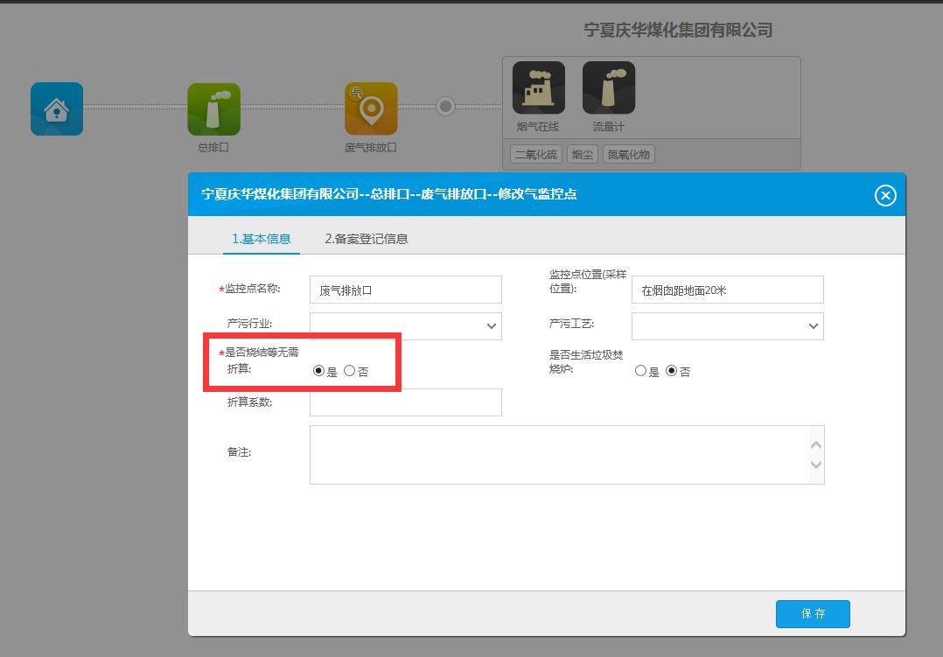

监控点基本信息

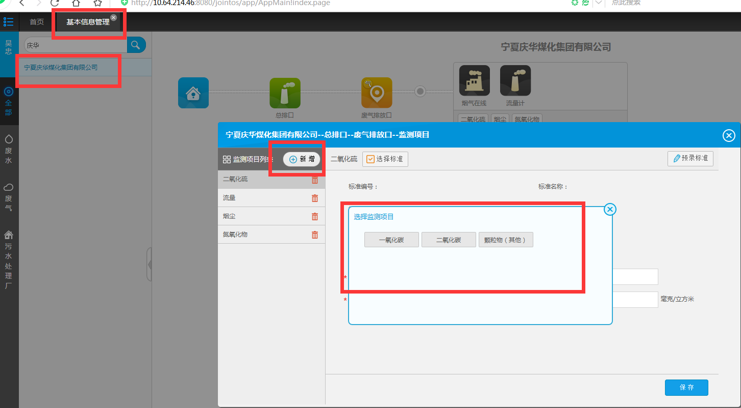

监测项目

ps_id 640300000049

mp_id 64030000004915

平台：<http://10.64.214.46:8080/jointos/app>

test

111111

外网地址：222.75.161.242:6633

密码：[2016.com@365](mailto:2016.com@365)

应用服务器：10.64.214.46：6635

密码：wzjh@2016

数据库：10.64.214.47：6635

密码：wzsjk@2016

sa

1234.com